Санкт-Петербургский политехнический университет Петра Великого

Институт компьютерных наук и технологий

Кафедра Компьютерных систем и программных технологий

Отчет по лабораторной работе 2

**«Разработка структур и нормализация БД»**

по дисциплине «Базы данных»

Работу выполнил:

студент гр. 43501/3

Родина В.В.

Руководитель:

Мяснов А.В.

«___» _________ 2016 г

Санкт-Петербург

2016

1. **Цель работы**

Познакомиться с основами проектирования схемы БД, способами нормализации отношений в БД.

1. **Программа работы**
2. Представить SQL-схему БД, соответствующую заданию (должно получиться не менее 7 таблиц)
3. Привести схему БД к [3НФ](http://ru.wikipedia.org/wiki/%D0%A2%D1%80%D0%B5%D1%82%D1%8C%D1%8F_%D0%BD%D0%BE%D1%80%D0%BC%D0%B0%D0%BB%D1%8C%D0%BD%D0%B0%D1%8F_%D1%84%D0%BE%D1%80%D0%BC%D0%B0)
4. Согласовать с преподавателем схему БД. Обосновать соответствие схемы [3НФ](http://ru.wikipedia.org/wiki/%D0%A2%D1%80%D0%B5%D1%82%D1%8C%D1%8F_%D0%BD%D0%BE%D1%80%D0%BC%D0%B0%D0%BB%D1%8C%D0%BD%D0%B0%D1%8F_%D1%84%D0%BE%D1%80%D0%BC%D0%B0)
5. Продемонстрировать результаты преподавателю
6. **Ход работы**

Разработана и построена схема БД, соответствующая заданию – «Фитнес клуб». Она содержит следующие таблицы: занятия и их виды; места их проведения; тренеры, ведущие занятия; клиенты, посещающие занятия; скидки, предоставляемые клиентам; типы абонементов, приобретаемые клиентами, а также таблицы отношений «многие ко многим», связывающие типы абонементов с занятиями и занятия с клиентами, так как много разных занятий посещает большое количество клиентов. Схема представлена ниже на Рисунке 1:

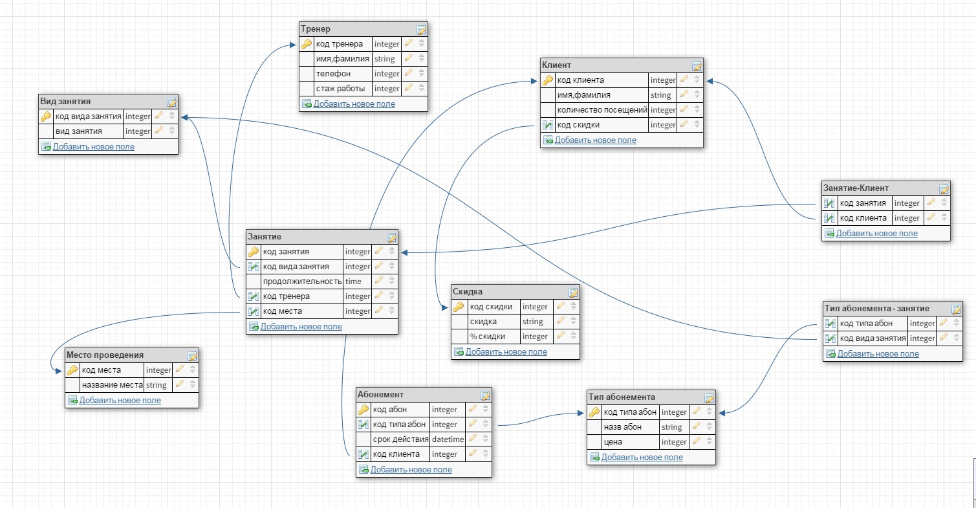

Рис. 1. Схема БД «Фитнес клуб»

Данная схема приведена к третьей нормальной форме. Это одна из нормальных форм отношения в реляционной базе данных. Необходимо выполнение следующих условий:

* R (переменная отношения) находится во второй нормальной форме;
* ни один неключевой атрибут R не находится в транзитивной функциональной зависимости от потенциального ключа R.

Разработанная по заданию схема БД соответствует данным условиям, следовательно, приведена к 3НФ.

1. **Выводы**

В данной лабораторной работе мы спроектировали схему БД для дальнейшей работы, а именно для создания скрипта БД в соответствии с данной схемой и использования языка описания сущностей и ограничений БД SQL. Также изучены основные возможные нормальные формы отношения. Схема приведена к третьей нормальной форме, ее соответствие форме обосновано.